컨텐츠 분석으로 보는 미국 대선 토론 | 아산정책연구원  제임스 김 연구위원  2016.10.31

역사적으로 미국 대선 후보들간의 토론이 선거 결과에 결정적인 역할을 한 경우는 그리 많지 않다. 예외로 1960년, 1980년, 그리고 2000년 대선 토론에서 각 후보에 대한 지지율에 작은 영향이 있었지만 선거 판을 바꿀만한 변수는 아니었다. 3차례로 진행된 이번 대선 토론은 어땠을까? 먼저 여론을 살펴보자 (그림 1). 전적으로 1차 토론이 진행 되기 전인 9월 25일까지만 해도 힐러리 클린턴과 도널드 트럼프에 대한 미국의 전국 지지율은 1%P 정도의 차이가 나는 상황이었다. 그러나 1차 토론 이후 알리시아 마차도와 다른 여성들에 대한 트럼프의 비하발언이 언론의 주목을 받으면서 클린턴의 지지율이 상승세를 타기 시작했다. 클린턴도 위키리크스와 개인 이메일에 대한 문제가 있었지만 토론을 통해 트럼프의 약점을 부각시키며 자신의 문제를 축소시키는 기회로 삼아 지지율 격차가 더욱 크게 벌어지기 시작했다.
그림 1: 대선 후보 전국 지지율, 2016.09.25~10.23 (단위: %)
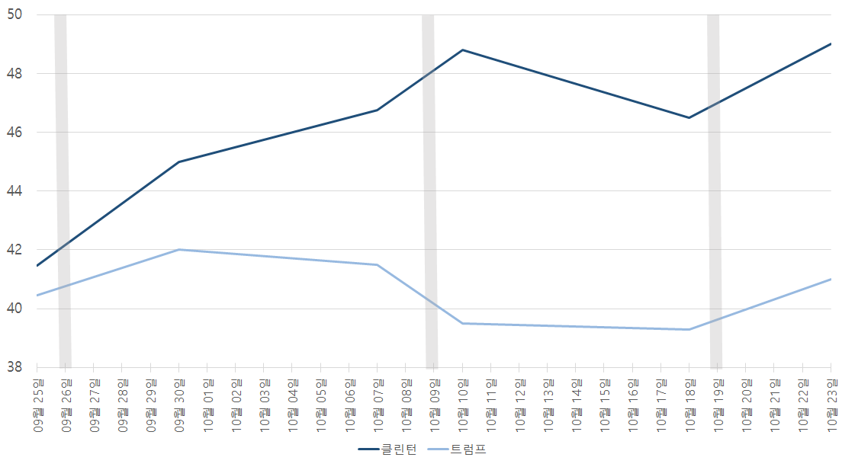
자료: RealClearPolitics
컨텐츠 분석으로 토론 내용과 두 후보의 전략을 비교 해 보자 (표 1). 모든 토론 발언을 모아 통계적으로 정리해 보았다. 기본적으로 클린턴의 글자나 단어 수는 1차에서 3차까지 비슷한 수준을 유지해 왔다. 2차 토론 당시 클린턴 선거 캠프의 이메일이 유포 되었고 클린턴은 이 문제에 대한 궁금증을 풀어야만 했다. 청중들도 정책에 대한 수준 높은 질문을 하며 클린턴은 2차 토론에서 상대적으로 말을 아꼈으나 조금 더 어려운 용어를 사용한 것으로 보인다. 2차 토론 때 글자나 단어 수는 1차와 3차에 비해 낮았으나 문장 별 음절이 1차나 3차에 비해 높았다. 평균 가독성 통계만 살펴 봐도 1차와 3차 토론 때 발언 내용은 약 중2 수준이었으나 2차 토론 때는 중3~고1 수준이었다. 놀랍게도 수동태 사용을 트럼프에 비해 아껴 쓴 것으로 보았을 때 더욱 직설적인 소통 방법을 사용한 것으로 보인다. 부사 사용이 적었다는 것은 과장된 발언을 피했다는 것으로 해석 된다. 토론을 조금 더 효율적으로 진행한 것으로 평가된다. 마지막으로 트럼프에 비해 더욱 긍정적인 내용이었다는 것을 감성 분석을 통해 알 수 있다.

표1: 컨텐츠 분석 통계
 | 클린턴 |  |  | 트럼프
 | 토론 1 | 토론 2 | 토론 3 | 토론 1 | 토론 2 | 토론 3
가독성
Flesch-Kincaid Score | 6.7 | 8.1 | 7.1 | 4.9 | 5.4 | 4.3
Gunning-Fog Score | 9.4 | 10.7 | 9.7 | 7.3 | 7.7 | 6.6
평균 | 8.05 | 9.4 | 8.4 | 6.1 | 6.55 | 5.45
기본 통계
글자 수 | 27,663 | 25,778 | 28,709 | 35,029 | 29,007 | 26,299
음절 | 9,163 | 8,716 | 9,571 | 11,545 | 9,607 | 8,675
단어 | 6,456 | 6,075 | 6,602 | 8,430 | 6,911 | 6,379
문장 | 448 | 347 | 450 | 738 | 566 | 631
문장 별 단어 | 14.4 | 17.5 | 14.7 | 11.4 | 12.2 | 10.1
문장/단어 특성
문장 > 30 음절 | 87 | 117 | 92 | 93 | 65 | 52
문장 > 20 음절 | 180 | 179 | 184 | 184 | 154 | 126
단어 > 4 음절 | 38 | 30 | 53 | 32 | 29 | 23
단어 > 12 글자 | 36 | 17 | 35 | 19 | 12 | 10
수동태 | 61 | 56 | 82 | 109 | 103 | 82
부사 | 396 | 321 | 385 | 522 | 398 | 338
감성 분석
시작 | + | + | + | N | N | N
중간 | + | + | + | N | N | N
끝 | + | + | + | N | N | N

트럼프의 경우 클린턴 후보에 비해 발언 내용의 수준이 낮은 것으로 보인다. 가독성 데이터만 살펴 봐도 초등학교 5~6학년 수준이다. 글자나 단어 수 모두 클린턴에 비해 높은 편이고 토론이 1차에서 3차로 가면 갈수록 발언 분량이 줄어드는 현상이 보인다. 발언에 대한 조심성 또는 답변을 회피하는 것이다. 문장 음절 수도 적은 편이고 수동태를 클린턴 보다 2배로 많이 사용하며 부사 사용도 비교적으로 높은 편이다. 트럼프의 소통 스타일이 투박하여 직설적이게 다가 올 수 있으나 데이터를 살펴 보면 그렇지만은 않다는 것을 확인 할 수 있다. 구체적인 정책에 대한 논의나 자신에 대한 대변이 약했다는 것을 확인 할 수 있다. 감성 분석 또한 클린턴에 비해 부정적으로 보인다.

각 후보가 제일 많이 언급한 키워드를 살펴보자 (그림 2). 클린턴의 경우 1차와 3차 토론에서 강조 하고 있는 키워드 순위가 비슷해 보인다. 토론이 진행 되면 될수록 트럼프 후보를 “도널드”로 부르는 경우가 많다. 이것은 하나의 미끼를 놓는 듯 한 수법으로 분석 된다. 트럼프는 토론 초반 15~20분 정도 침착한 모습을 유지 하려는 노력을 보였지만 클린턴이 트럼프의 약점을 거론 할 때 마다 신경질을 내는 모습을 감추지 못했다. 클린턴은 트럼프의 감정을 자극하여 트럼프가 과연 대통령다운 후보인지 문제를 삼았다. 의도적인 토론 전략으로 보인다. 2차 토론과 1차 그리고 3차 토론의 일시적인 변화는 2차 토론 진행 형식이 달랐기 때문이다.
그림 2: 미국 대선 토론 키워드
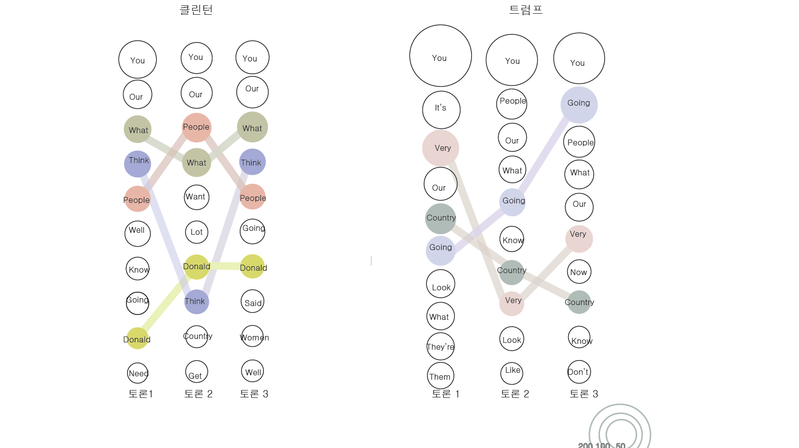
이번 대선 토론은 3차로 진행 되었는데 9월 26일, 10월 9일, 그리고 10월 19일이었다. 1차와 3차 토론 형식은 비슷했다. 진행자가 질문을 하고 각 후보에게 2분의 답변시간이 주어지고 그 후에 각 후보가 1분 정도의 추가 발언을 할 수 있는 기회가 있었다. 2차 토론은 타운홀 미팅(town hall meeting) 형식으로 질문의 약 절반이 진행자들 위주로 그리고 나머지 질문은 토론에 참여하는 청중들이 할 수 있었다. 준비에 상관 없이 청중의 질문을 사전에 예측 할 수 없기 때문에 각 후보가 토론 질문에 따라 조절해 나가야 하는 면이 있다. 클린턴의 경우 2차 토론에서 강조한 내용이 1차와 3차 토론과 달랐다는 것은 나름대로 답변 내용의 조절이 필요했다는 것으로 보이고 1차와 3차에는 준비된 진행 방법에 따른 것으로 보인다. 트럼프의 경우 토론을 접근 하는 방식 자체가 달랐다. 데이터를 살펴 보면 트럼프는 토론에 따라 강조하는 단어나 이슈가 다르게 보인다는 것을 확인 할 수 있다. 그만큼 준비가 부족했다는 것으로 볼 수 있다.

토론 내용을 조금 더 자세히 살펴 보면 1차 토론에서 논의 된 내용과 2차 그리고 3차 토론에서 논의 된 내용이 다른 것을 확인 할 수 있다 (표2). 클린턴의 경우 2차 토론에서는 자신의 업적 그리고 미국의 의료보험정책과 대법원 판사 인준에 관한 문제를 집중적으로 다루었는가 하면 3차 토론에서는 경제와 이민 정책 그리고 러시아 문제에 대해 논쟁의 초점을 맞추었다. 트럼프의 경우 3차 토론을 제외 하고는 새로운 정책 이슈나 문제를 깊게 부각시키지 못했다는 것이 문장 분석에서 나타난다. 마지막 토론에서 오히려 조금 더 구체적인 정책 문제를 논의 하였는데 주로 클린턴과 오바마 정부의 기존 정책을 비난하는 내용만을 강조 한 것으로 보인다.

표 2: 대선 토론 내용 문장 분석
순위 | 클린턴 |  |  | 트럼프
 | 토론 1 | 토론 2 | 토론 3 | 토론 1 | 토론 2 | 토론 3
1 | We need to do | To be able to | We're going to | And we have to | Take a look at | We're going to
2 | We also have to | The Affordable Care Act | Add a penny to the | I will tell you | I will tell you | Take a look at
3 | I want us to | A Supreme Court that | Grow the economy to make | We have to do | We are going to | Is going to be
4 | To do everything we | To make sure that | We've got to get | Take a look at | We're gonna make America | Iran is taking over
5 | We need to be | I was a Senator | I want to invest in | We have to stop | Not proud of it | been in Iraq but
6 | I think we need | Go to hillaryclinton.com | Clear to the Russians and | To get on to | O'clock in the morning | Put up the American flag
7 | We've got to do | We are going to | You're too dangerous to | Want to get on | the gold standard and | I did not say
8 | Of the United States | What I want to | And I don't think | I want to get | You look at the | Putin has outsmarted her
9 | So we have to | There is no evidence (that) | From the highest levels of | Because I want to | Let me tell you | She wants open borders
10 | And we've got to | He never apologized to | I voted for border security | We have to be | Why didn't you | Repeal and replace Obamacare

전적으로 트럼프는 3차례 이루어진 토론에서 새로운 모습을 보여 주지 못했다. 반면 클린턴의 경우 많은 준비와 노력이 내용에서 드러났다. 트럼프 보다 더 긍정적인 사고로 토론을 이끌어 갔다. 정책적인 논점에 있어서는 현실적인 방안을 제시하려고 노력하였다. 역사적으로 미국 선거에서 대선 토론은 중요한 변수로 작용한 적은 드물지만 이번 대선 토론은 달랐던 것으로 보인다. 적어도 클린턴이 유지 하고 있던 이미지와 지지가 줄어 들지 않은 만큼 클린턴은 이번 토론을 성공적으로 마쳤고 예상치 못한 트럼프의 음란발언 스캔들이 2차 토론 시점에서 드러나면서 트럼프는 토론을 통해 선거 분위기를 바꾸지는 못했다. 만약 11월 8일에 클린턴이 승리 한다면 이번 대선에서 2차 토론이 제일 중요한 시점으로 남을 것이다.

* 본 글의 내용은 연구진들의 개인적인 견해이며, 아산정책연구원의 공식적인 의견이 아닙니다.

